МКОУ «Ортатюбинская СОШ»

**ЗАКОН СОХРАНЕНИЯ ИМПУЛЬСА В МЕХАНИКЕ И ТЕХНИКЕ**

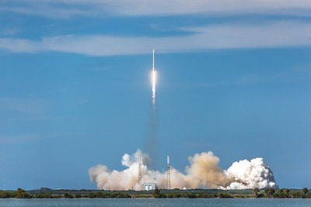

**Выполнила ученица 9 класса Саитова С.**

**Руководитель Шандиева К.Т.**

В основе многих впечатляющих технических достижений последнего времени лежат базовые законы физики, и один из таких законов – закон сохранения импульса, без которого был бы немыслим, например, запуск спутников на орбиту Земли и многие сопутствующие достижения.

**Проявление закона сохранения импульса в природе и технике**

Закон сохранения импульса лежит в основе такого интересного явления как реактивное движение, которое находит активное применение, как в природе ([осьминоги](http://www.poznavayka.org/zoologiya/osminog-udivitelnyiy-mollyusk/), кальмары, медузы и некоторые другие обитатели морей, хотя и не знакомы с физикой, отлично его применяют, плавая в океанских пучинах с помощью своих природных реактивных двигателей), так и технике (ракеты, самолеты, космические корабли). Более детально обо всем этом вы можете почитать в нашей статье про [реактивное движение](http://www.poznavayka.org/fizika/reaktivnoe-dvizhenie-v-prirode-i-tehnike/), а здесь же мы сосредоточимся именно на основе этого самого движения, физическом законе сохранения импульса. 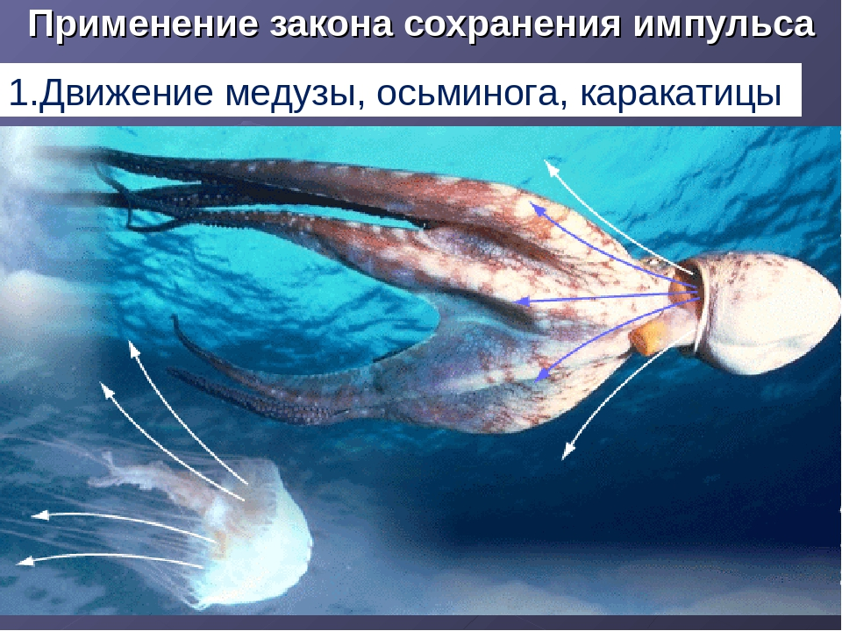

**Выражение закона сохранения импульса**

Итак, попробуем сформулировать закон сохранения импульса, он будет звучать так: векторная сила импульсов всех тел закрытой системы является постоянной величиной, если векторная сума внешних сил, действующих на систему тел равна нулю.

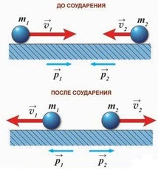Схематическое изображение закона сохранения импульса, из него как мы видим суммарный импульс системы из двух шариков сохраняется после их столкновения.

Чтобы чуть лучше прояснить это академическое определение закона сохранения импульса, разберем само понятие импульса.

**Что такое импульс**

Под импульсом понимается произведение массы тела на его скорость, выраженное этой формулой:

импульс

А поскольку импульс величина векторная, то направлен он всегда в ту же сторону, в которую направлена и скорость. Само же слово «импульс» с латыни переводится как «толкать», «двигать».

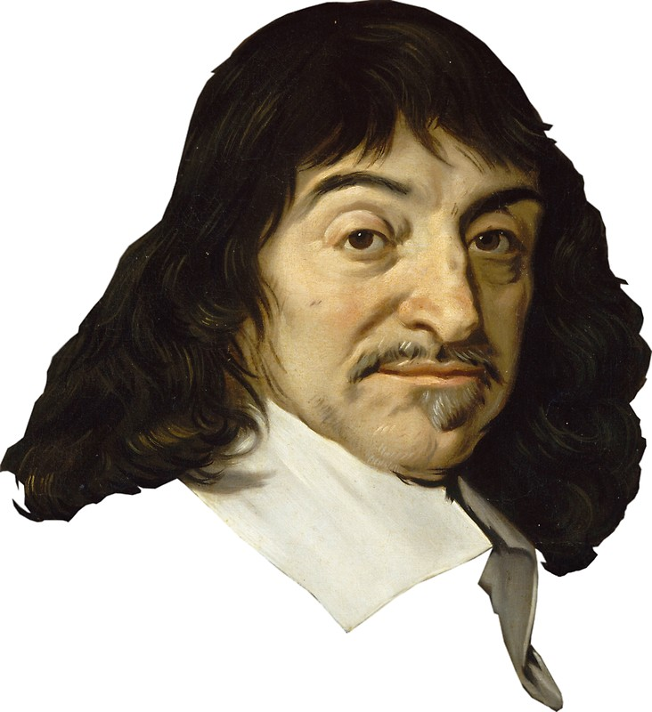 Первым ученым, кто ввел понятие импульса в академическую науку, был знаменитый Рене Декарт. Импульс он применил как величину, заменяющую силу. Причина этого была очевидной, измерить силу достаточно сложно, а вот посчитать массу и скорость уже в разы проще. Именно поэтому часто говорят, что импульс не что иное, а количество движения. Ну а поскольку импульс служить выражением силы, необходимо соединить эти два понятия, таким образом, появился импульс силы.

Импульс силы

Под импульсом силы понимается произведение силы на время, в течение которого эта сила действует.

Так выглядит формула импульса силы.

импульс силы

Применение закона сохранения импульса

Основываясь на законе сохранения импульса, как мы уже упомянули выше, были построены первые ракеты, запущены спутники, этот закон лежит в основе проектирования самолетных двигателей и разной другой техники.